Аналитический отчёт работы учителей родного языка за 2016-2017г.
ШМО учителей родных языков и литературы МБОУ «СОШ№9» работало над темой: «Реализация компетентностного подхода в инновационной деятельности преподавания родных языков» .
В ШМО учителей родного языка и литературы работала 13 педагогов.
В сентябре ежегодно проходят расуловские чтения во всех классах в среднем звене, на уроке литературы в сентябре поэтические пятиминутки по творчеству Р.Гамзатова.
В 11 и 10 классах прошло мероприятие, посвящённое дню рождения Р.Гамзатова, с демонстрацией и обсуждением фильма «Р.ГАМЗАТОВ. МОЙ ДАГЕСТАН. ИСПОВЕДЬ».
15 сентября в школе было проведено мероприятие – День единства народов Дагестана — праздник достаточно новый. Впервые он отмечался в Республике 15 сентября 2011 года. С 3 – по 9 классы прошли конкурсы чтецов, конкурсы сочинения по данной тематике. Учащиеся подготовили красочные стенгазеты.
С октября месяца началась подготовка к школьным олимпиадам регионального компонента. Победители школьной олимпиады стали усиленно готовиться к муниципальной олимпиаде.
В этом году было достаточно много мест призовых по родным языкам. Директор школы вручил всем учащимся денежные премии за призовые места.
ШМО родных языков принимает активное участие в городских и республиканских мероприятиях и конкурсах.

Отчет о проведенных мероприятиях по празднованию Дня дагестанской культуры и языко
День дагестанской культуры и языков празднуют в Дагестане 21 октября.
Новый ежегодный праздник создан по инициативе главы республики Рамазана Абдулатипова.
Этот праздник позволит усилить поддержку инициатив по привлечению молодежи к изучению родных языков, созданию фильмов на языках дагестанских народов, переводу классической мировой литературы на национальные языки.
В целях содействия языковому и культурному разнообразию, а также в соответствии с планом работы Министерства образования и науки Республики Дагестан на 2016-2017 учебном году в МБОУ «СОШ№9» проведены мероприятия, пропагандирующие уважение к традициям народов Дагестана и развитию традиционной культуры народов Дагестана.
В течение сентября-октября классные руководители 3-11-ых классов проводили тематические классные часы, приуроченные Дню дагестанской культуры и языков. Среди них особо отличились Курбанова Х.Ч. - кл.рук 4 «г», которая при проведении кл.часа задействовала не только учащихся, но и их родителей. На этом кл.часе Османова Сумайя вместе со своими родственниками рассказали, используя презентацию о культуре, быте и традициях своего родного села Кудутль. В конце своего выступления она прочитала стихотворение, посвященное своему селу, автором которого являются учащиеся этого села.
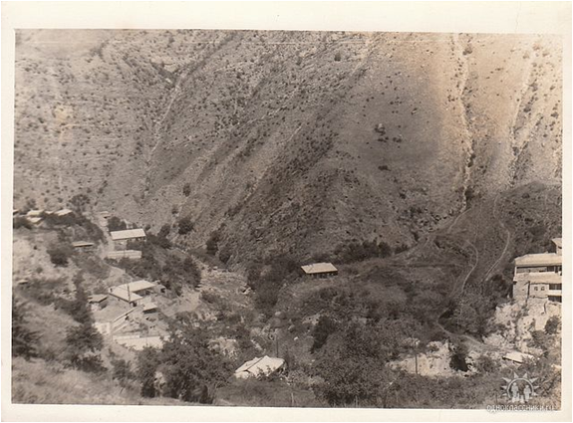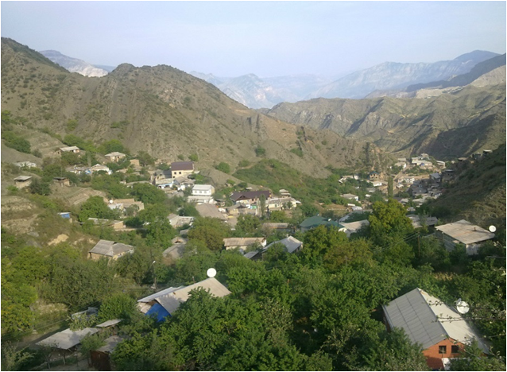
Иммиева Р.М. - кл.рук. 4 «б» класса на своем классном часу рассказала о культурном наследии Дагестана. Учащиеся этого класса читали стихи на разных языках народов Дагестана, показывали инсценировку и в конце исполнили традиционный дагестанский танец «Лезгинка»
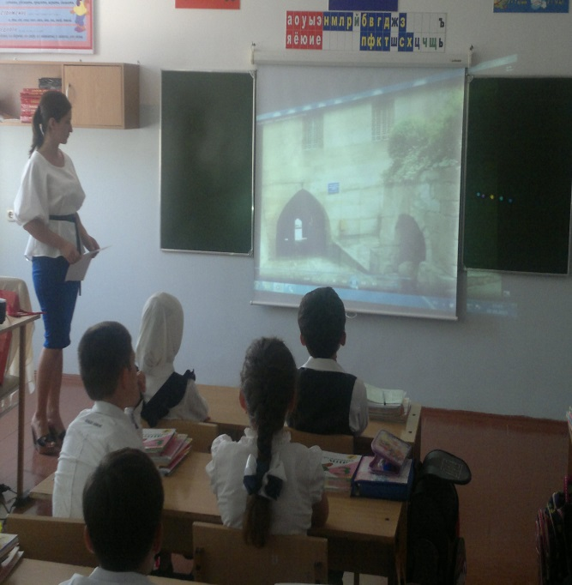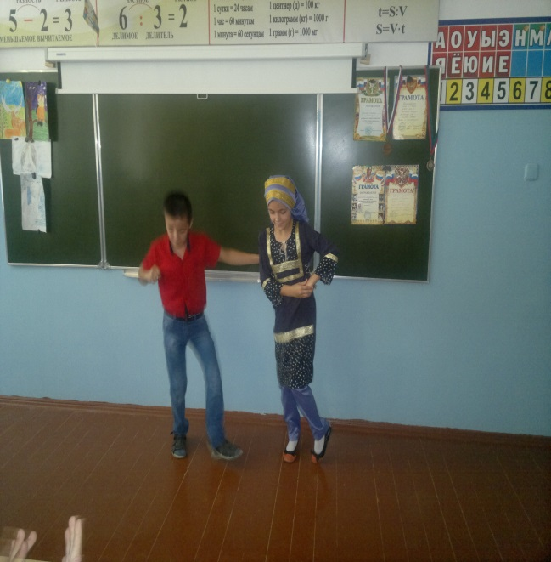В 4 «в» классе, классным руководителем которого является Амиргамзаева Ф.И., рассказала о своем родном селении Балхар, взяв за эпиграф слова А. Мирзаева:
Слыхал ли ты про наш аул Балхар?
Видал ли ты, как люди месят глину?
Узнал ли ты, как трудится гончар,
Давая жизнь чудесному кувшину...
Она рассказала о возникновении гончарного искусства в селе, а также продемонстрировала работы этих умельцев.
Были организованы открытые уроки родного языка и литературы с применением ИКТ и музыкальным сопровождением, на которых учащиеся представляли отрывки из произведений писателей, интермедии, а также читали стихи. Старшие классы оформили стенгазеты о жизни и творчестве знаменитых земляков.
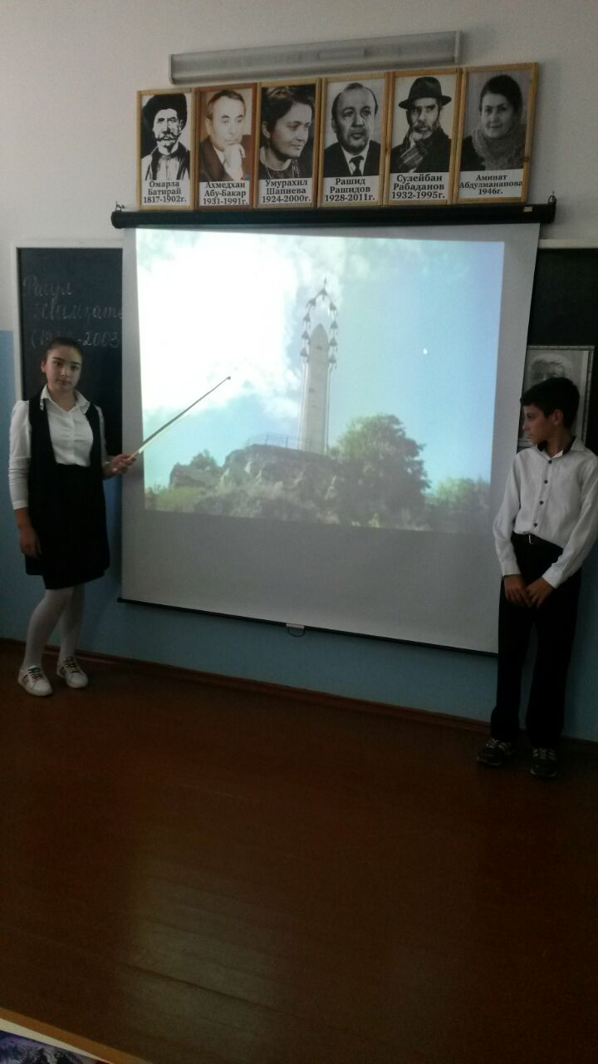
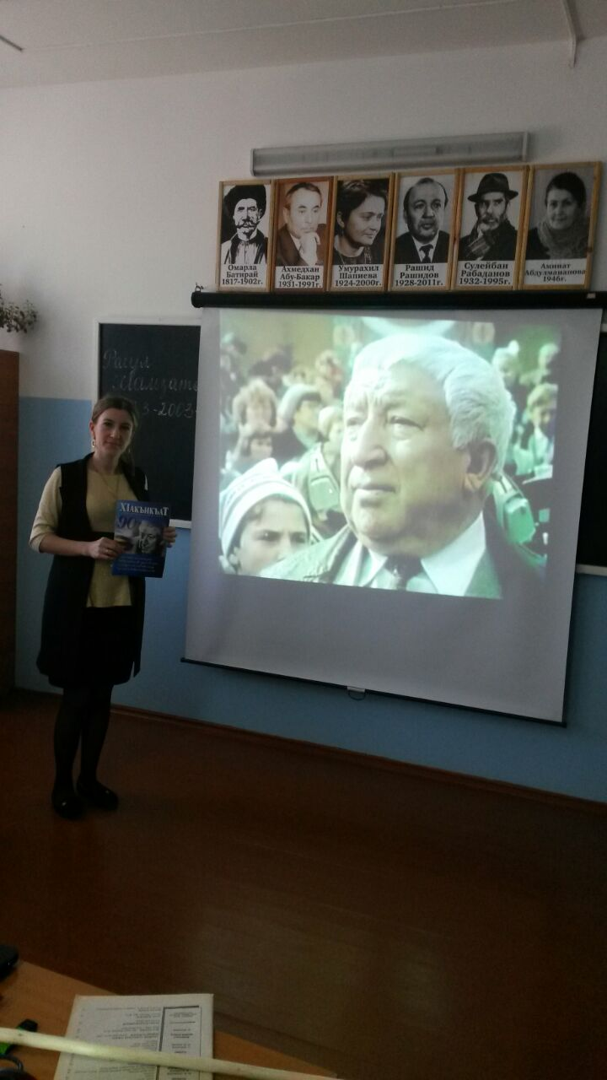
7 октября прошло заседание «круглого стола», посвященное Дню родного языка с участием представителей родительской общественности, носителей языка, старожилов села. На заседание « круглого стола» пришли родители даргинской, табасаранской, лакской, аварской национальностей.
Обменялись информацией о старых обрядах: сватание, свадьба, обрезание, праздник первой борозды и др.
В результате продолжительной и увлекательной беседы пришли к тому, что традиции, обряды и обычаи многих национальностей совпадают.
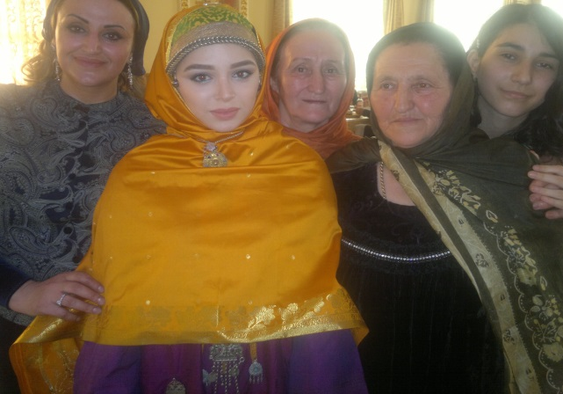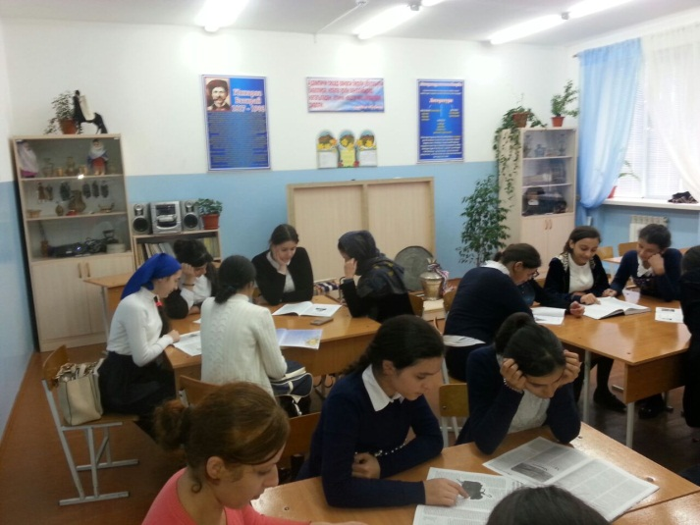
В школе прошли конкурсы на лучший рисунок, посвященный Дню дагестанской культуры, и лучшее сочинение «Сохраним язык». Лучшие работы выставлены на всеобщее обозрение.
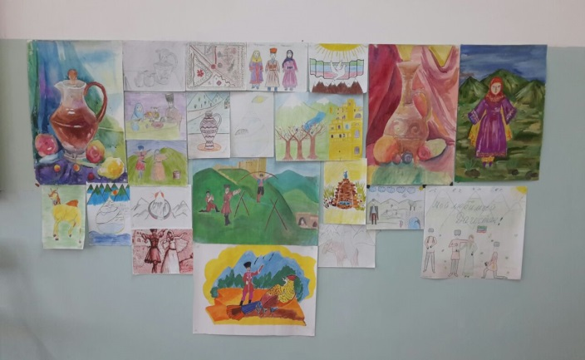

Одно из лучших сочинений «Сохраним язык» написала ученица 9 «г» класса Магомедова Арина, учителем которой является Магомедова Часият Нажмутдиновна.
А.Н.Толстой писал: «Что такое Родина? Это весь народ. Это его культура, его язык» Это поистине так.
Дагестан – многонациональная республика, жители которого говорят более чем на тридцати языках. Народ сумел сохранить язык как больших сел, так и маленьких аулов, где проживают несколько десятков хозяйств.
«Постичь тайны языка» - это становится ясным, когда ты тщетно стараешься передать всю глубину мысли некоторых выражений, афоризмов, пословиц. Находишь аналогичные в русском языке, но все равно чувствуешь, переведено не все. Разве это не уникальность языка, ее неповторимость и красота.
Всем знакома притча о появлении столь многообразия языков в Дагестане. Меня удивляет, как люди, находящиеся в нескольких десятках километрах друг от друга, говорят на разных языках. Так люди, сидя за чашкой чая, говорят: «Как называется этот предмет по – вашему, а у нас так». И довольные улыбаются, ведь различие может быть только в одной букве. У нас, в Каспийске, не найдешь улицу, где говорят на одном языке. Улица представляет весь многоязычный Дагестан. И она тем интересней, что могут сосуществовать вместе, создавая радугу языков.
В наше время сохранение языков как ценности народа очень актуально. Как в городских, так и в сельских школах изучают родные языки. На мой взгляд, это дает возможность не только сохранить язык своего народа, но и культуру родного края.
Многие предметы ушли в музеи, их видно на выставках, на ярмарках. Течет вода в кранах, и кувшин уже становится не нужен.А что значил для горянки –красавицы кувшин. Это и показ своих нарядов, и задушевные беседы с подругой, и тайные свидания с женихом.Значит, кувшин не только сосуд для воды. Это хранитель секретов, приятных воспоминаний, девичий задор и прекрасная молодость.
Каждый предмет нам может рассказать о многом, кем он придуман, как он был нужен в быту. Вот и чугун зазвенел и песня понеслась. Обо всех душевных переживаниях расскажет она и людям, и птицам, парящим в воздухе.
Мужество, удаль, радость жизни и многое другое отразится в огненном танце « Лезгинка». А что дороже и милей той люльки, в которой растут славные дочь и сын родителей. Поет колыбельную бабушка, хранительница семейного очага и любимица домочадцев.
Немаловажны и заветы родителей в воспитании поколения. Уважение к старшим. Слушаться во всем бабушек и дедушек. Почтительно отнестись ко всем старшим в селе. В чем секрет такого гостеприимства, радушия горцев. Наверное, в куначестве. Гостю самое хорошее. И порой себе откажешь, но кунак – дорогое и близкое лицо в семье. Мы должны, я думаю, ценить все, что у нас есть.
Ведь утраченное так трудно восстановить. Давайте сохраним наш язык, нашу культуру – достояние нашей республики, то, что нам передано нашими предками.

Совместно со школьным библиотекарем и учителями родных языков были организованы выставки книг на языках народов Дагестана. В читальном зале библиотеки прошли литературные чтения, посвященные поэтам и писателям народов Дагестана.
В актовом зале школы прошел конкурс танцев и песен народов Дагестана, где учащиеся 1-11 классов приняли участие, предоставив от класса по одному музыкальному номеру.
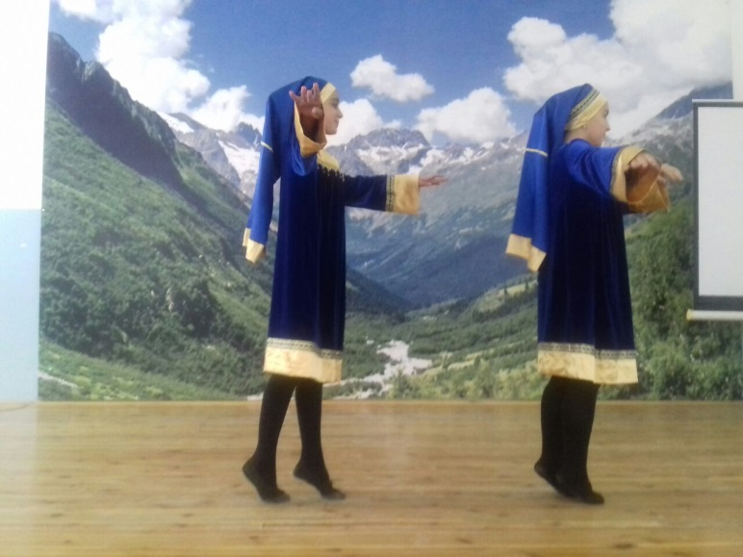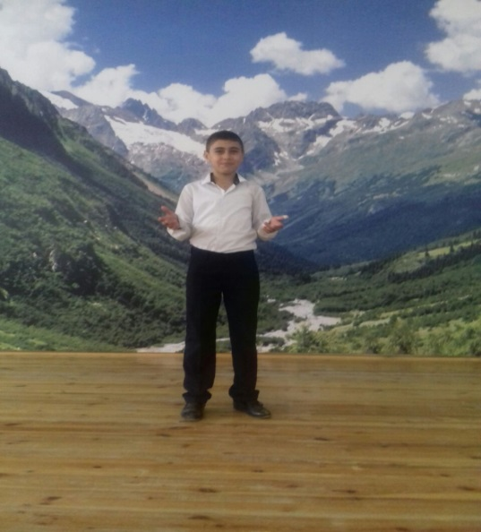
Учащиеся старших классов приняли участие в фоторепортаже «Мое родное село»
Фоторепортаж «Мое родное село-Гоор»
Мое селение называется Гоор - что в переводе означает ветреное место. Находится в Шамильском районе. Славится своими башнями, которые находятся в старом селе. Из пяти башен сохранились только три. Село находится в очень живописном месте… .
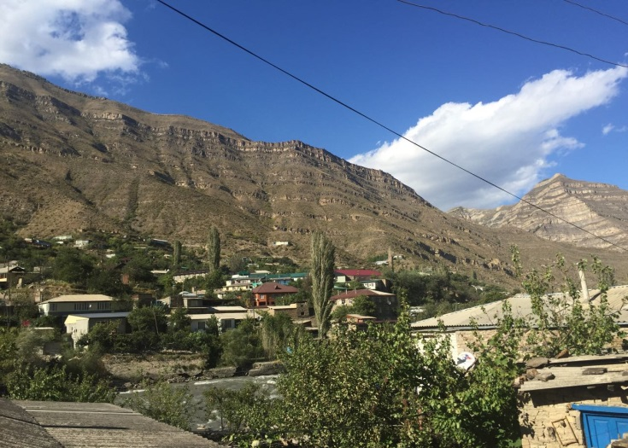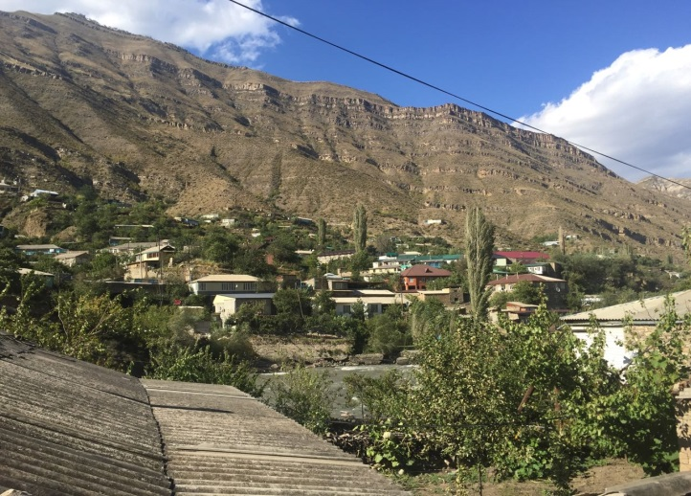
В школе также прошли литературные чтения учащихся, посвященные поэтам и писателям народов Дагестана.

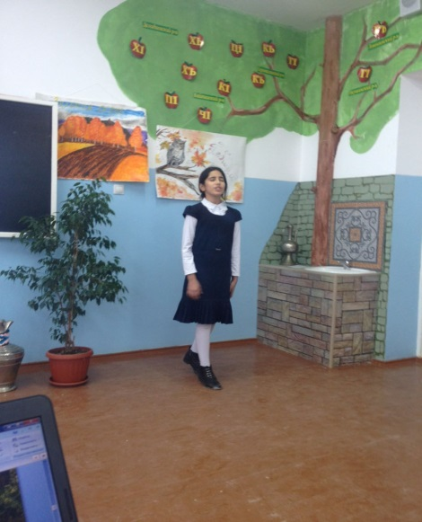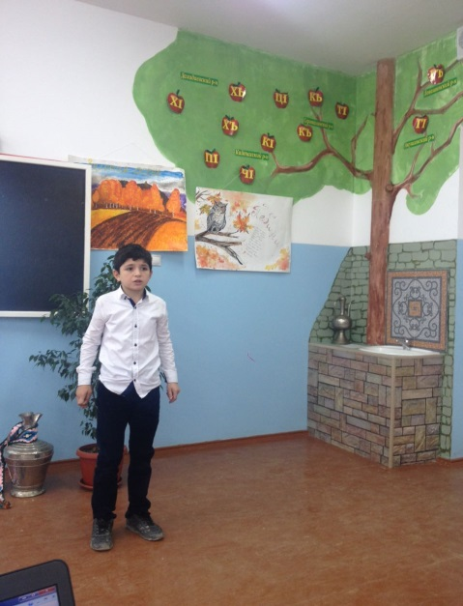
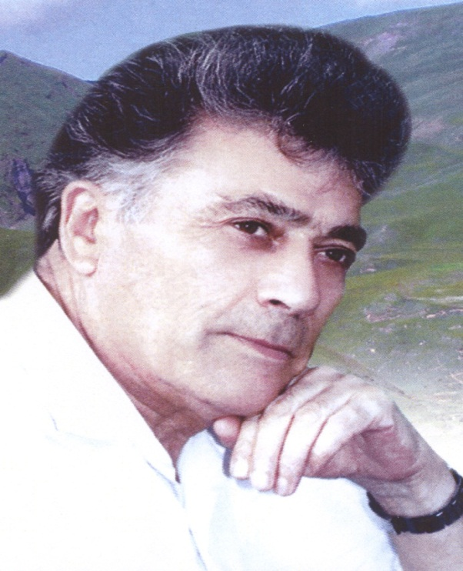
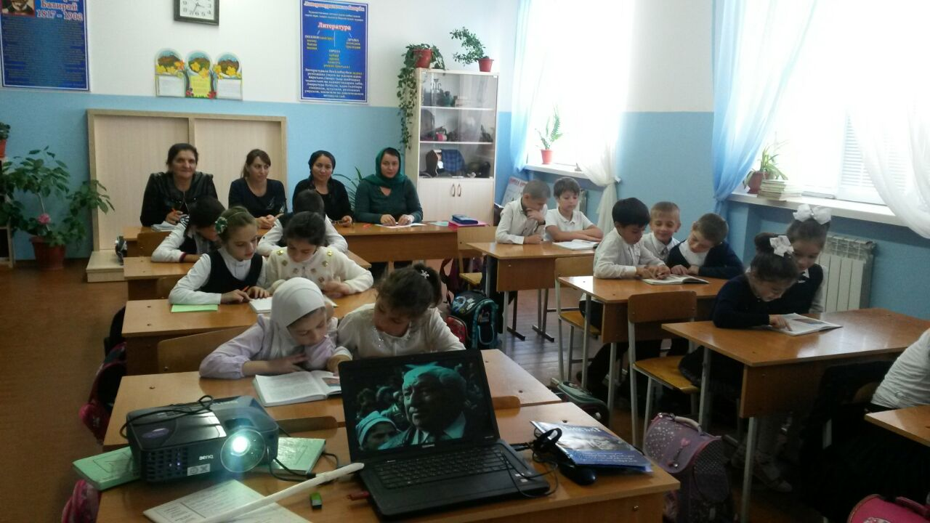

10 октября в МБОУ «СОШ №9» был приглашен поэт и писатель СугуриУвайсов. Среди приглашенных также были родители и учителя родных языков и литературы.
Учитель родного языка и литературы Ибрагимова Ата Магомедовна вместе с учащимися, посещающими родной язык (лакский), подготовили стихи и песни, автором которых является СугуриУвайсов.

В стихах его запах горных цветов и народная мудрость, звонкие песни родной земли и современность, основы национального фольклора и богатство его палитры, пронизанного глубокой преданной любовью к своему краю.
Особо хотелось бы отметить его превосходное знание русского языка. Ведь он сам перевел много своих стихов и прозы с лакского на русский язык. Это уже ширина и объемность его кругозора.
Его произведения переведены на языки многих народов России.
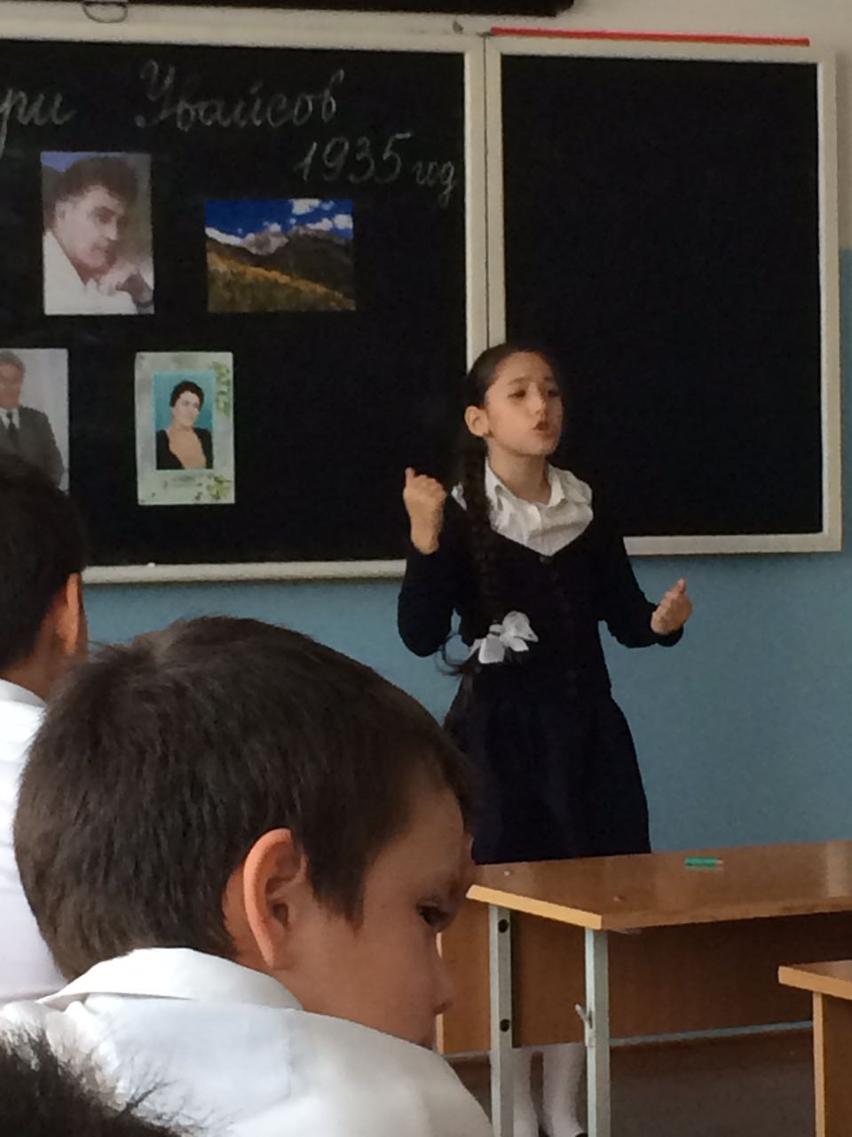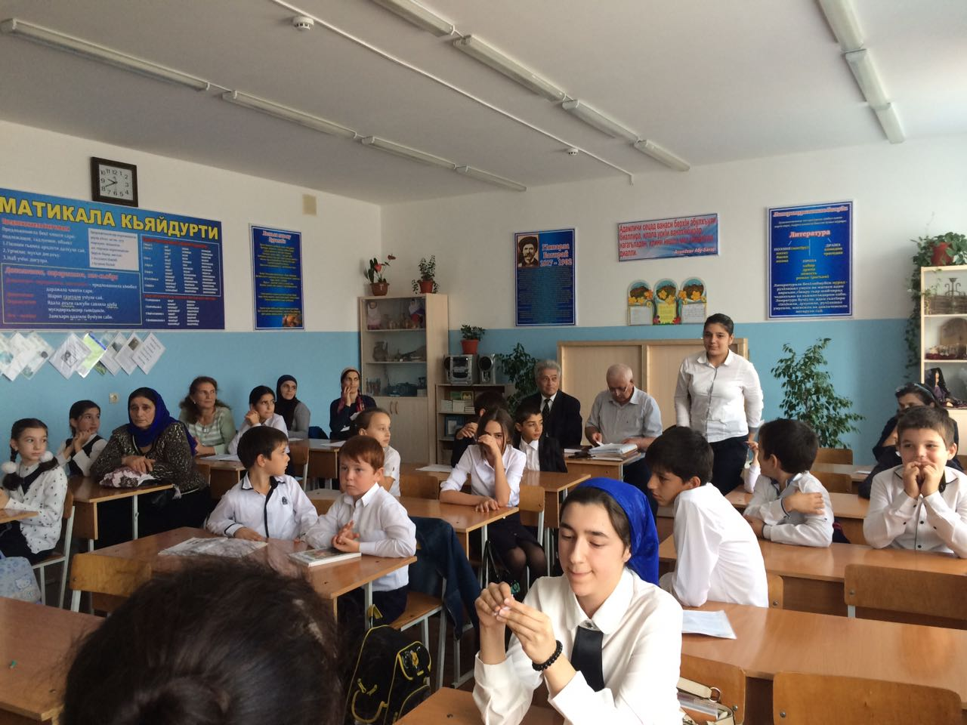

Учащиеся очень выразительно читали стихи и пели песни на родном языке.
После выступления учащихся выступил сам, СугуриУвайсов, он поблагодарил учащихся за концерт и рассказал им о своем творчестве, представил свои новые книги.
СугуриУвайсов подчеркнул в своем выступлении, что обогащать молодежь духовно, прививать ей любовь к литературе и искусству очень важно, но еще важнее - делать это на лакском языке, ведь сейчас на родных языках говорит все меньше и меньше представителей подрастающего поколения. И наша общая задача - не дать молодежи оторваться от своих корней, забыть язык предков. А также пожелал им крепкого здоровья и отличной учебы.
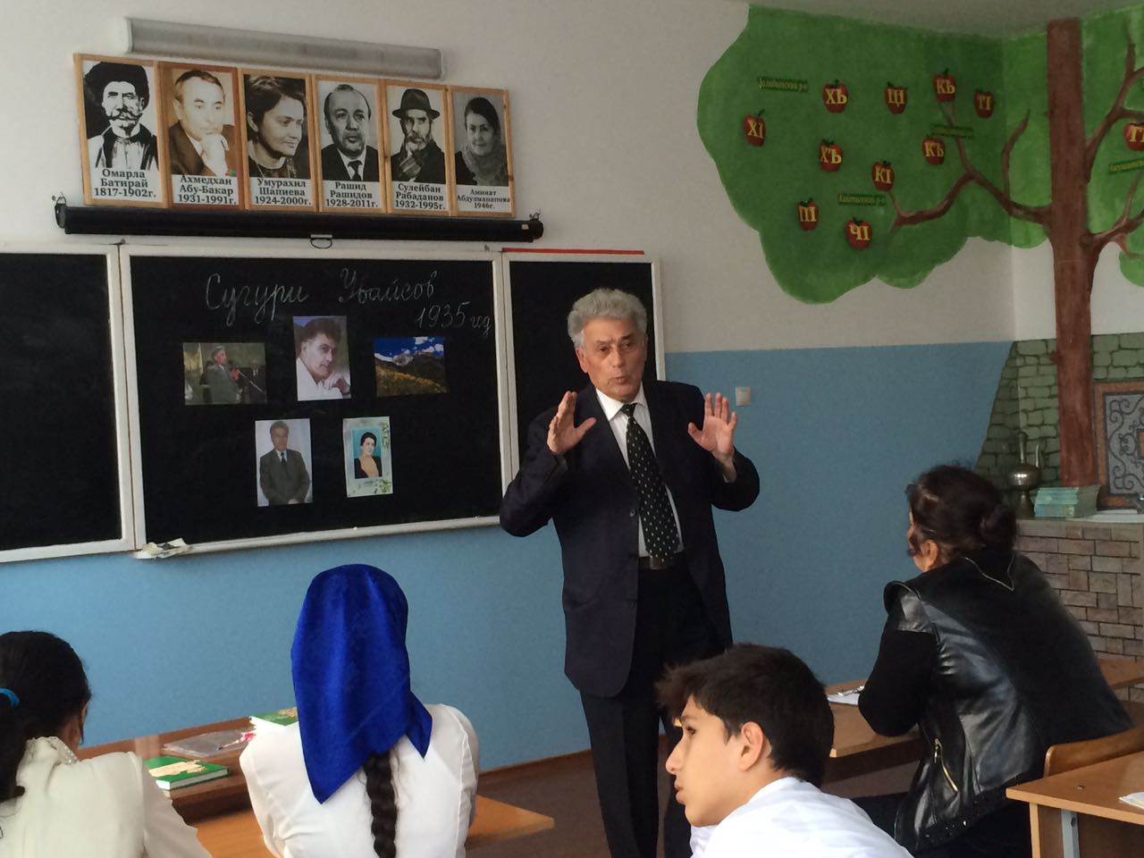

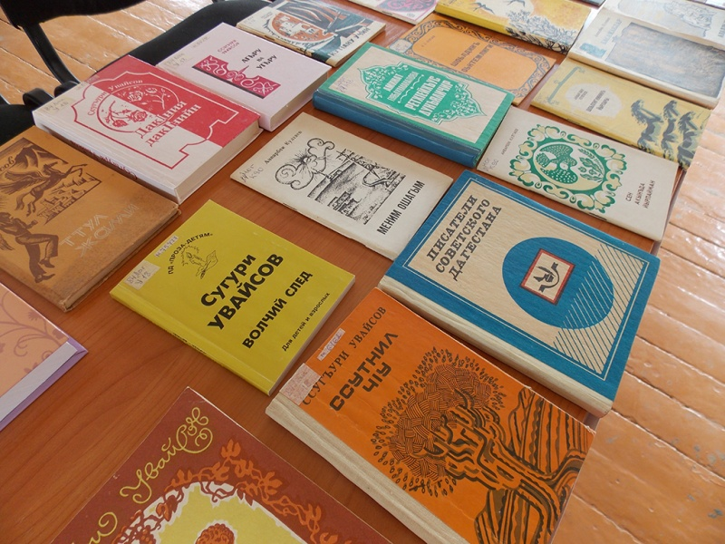
В заключение мероприятия выступил директор МБОУ «СОШ №9» Гаджиев Сергей Рагимович. В своем выступлении он пропагандировал уважение к традициям и обычаям Дагестана, а также настоятельно рекомендовал всем учителям родного языка и литературы, как можно чаще проводить встречи учащихся с народными поэтами и писателями Дагестана, дабы привить им любовь к родному языку и родному краю
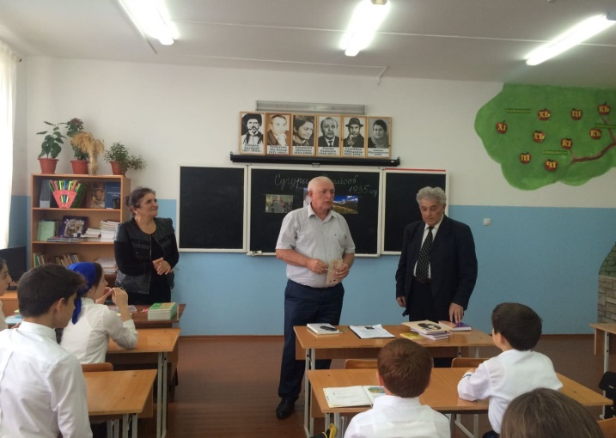
20 октября более 700 учащихся нашей школы написали тотальный диктант на языках народов Дагестана, который организовали учителя родного языка и литературы. Диктант проводился с целью привлечения внимания учащихся к проблемам сохранения и развития родных языков, изучения истории, традиций, культуры и обычаев народов Дагестана. Приурочено мероприятие ко Дню дагестанской культуры и языков.
Учитель родного языка и литературы (даргинский) Гаджиева С.И. приняла участие в конкурсе «Лучший кабинет родного языка», где заняла призовое место.

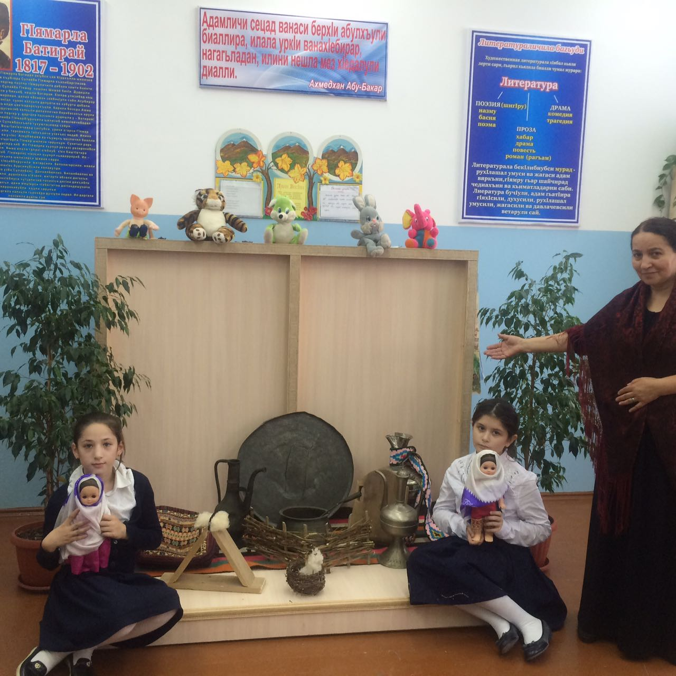

Учащиеся нашей школы были приглашены на Первый республиканский форум дагестанской культуры и языков «Соцветие» на базе многопрофильного лицея №9 г. Махачкалы.
Учителя и учащиеся нашей школы оделись в национальные костюмы, которые когда- то одевали наши предки. Ребята исполняли стихи известных табасаранских и даргинских поэтов и писателей, старинные песни и танцевальные номера.

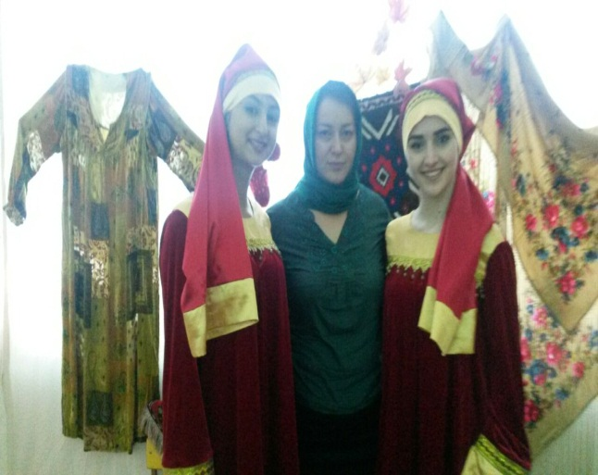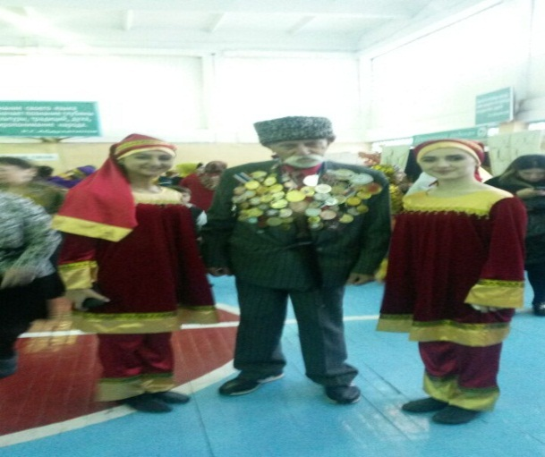 В спортзале данного образовательного учреждения развернулись национальные годеканы : русский, аварский, даргинский, лакский, кумыкский, лезгинский, табасаранский, ногайский, чеченский, татский. Были представлены выставки этнокультуры, изделия мастеров народных промыслов и ремесел, раскрывающие страницы истории и современного быта народов, живущих в Дагестане.
Учащиеся разных школ в национальных костюмах демонстрировали процесс создания различных изделий, исполняли народные песни и танцы под аккомпанемент традиционных музыкальных инструментов, вовлекая в свои выступления зрителей. Кроме того, на каждом годекане были накрыты столы с национальными угощениями, попробовать которые смогли все желающие. Все участники форума получили огромное удовольствие от участия.

План мероприятий, посвященных Международному дню родного языка в МБОУ «СОШ№ 9»
№ | Мероприятия | Сроки | Ответственные
1 | Открытые уроки и внеклассные мероприятия в 1-11 классах по родным языкам, с использованием современных технологий и инсценированием народных произведений РД на тему: «Язык родной, дружи со мной» | 8 - 21.02 | Учителя родных языков, классные руководители
2 | Конкурс народных пословиц и загадок среди учащихся 1-4 классов. | 9.02 | Классные руководители, учителя родных языков
3 | Выставки и презентации народного творчества в кабинетах родных языков и в библиотеках ОУ. | 8 - 21.02 | Учителя родных языков, библиотекарь
4 | Литературные гостиные по творчеству поэтов и писателей РД. | 8 - 21.02 | Учителя родных языков, библиотекарь
5 | Конкурсы чтецов на родных языках среди учащихся 10-11 классов. | 16.02 | Руководитель ШМО родн. яз.
6 | Конкурс рисунков и сочинений среди учащихся 5-9 классов на тему: «Мой родной язык». | 17.02 | Учителя русского языка, учителя родных языков
7 | Освещение мероприятий, посвященных Дню родного языка на сайтах ОУ, городских и республиканских СМИ. | 21.02-22.02 | Учитель информатики
8 | Муниципальный этап республиканского конкурса «Лучший учитель родного языка- 2017» на базе МБОУ «СОШ №9». | 28.02 | Зам.дир. по УВР, руководитель ШМО родного языка
9 | Классные часы, посвященные международному Дню родного языка. | 8.02-21.02 | Классные руководители
10 | Олимпиады школьников по родным языкам и литературам на базе МБОУ «Каспийская гимназия». | 5.02,12.02 | Руководитель ШМО родного языка

21 ФЕВРАЛЯ - МЕЖДУНАРОДНЫЙ ДЕНЬ РОДНОГО ЯЗЫКА
Международный день родного языка, провозглашенный Генеральной конференцией ЮНЕСКО в ноябре 1999 года, отмечается каждый год с февраля 2000 года для содействия языковому и культурному разнообразию и многоязычию.
Язык – выдающееся достижение народа и его неотъемлемый и неотделимый признак. Развитие языка целиком и полностью связано с развитием национальной культуры, и в этом плане язык выполняет свою общественную функцию.
В рамках празднования Международного дня родного языка, с целью пропаганды родного языка и привлечения внимания общества к проблеме сохранения и развития родного языка и повышения у учащихся интереса к его изучению в период с 8-21 февраля в МБОУ «СОШ №9» прошли следующие мероприятия:
- открытые уроки и внеклассные мероприятия в 1-11 классах по родным языкам на тему: «Язык родной, дружи со мной»;
- конкурс народных пословиц и загадок среди учащихся 1-4 классов;
- литературные гостиные и выставки по творчествам поэтов и писателей РД;
- конкурсы рисунков и сочинений среди учащихся 5-9 классов на тему: «Мой родной язык»;
- классные часы;
- участие учащихся МБОУ «СОШ №9» в муниципальном этапе олимпиады школьников по родным языкам.

Цель мероприятий: познакомить учащихся с «Днем родного языка», вызвать интерес учащихся к изучению и сохранению родного языка.

Задачи: развивать толерантность к людям разных национальностей; дать понятие, что такое родной язык и почему его называют родным; способствовать развитию устной речи учащихся, воспитать уважение к культуре и традициям своего народа и народов, проживающих на Земле.

Мероприятия были проведены по утвержденному плану. Активное участие принимали не только учащиеся начального и среднего, но и старшего звена. Ребята дружно отметили, что Дагестан – наш общий дом, на каком бы мы не говорили языке. Надо только об этом не забывать. И еще с большим усердием прививать детям уважение к языкам и культуре народов нашей страны. Эту задачу и старается претворить в жизнь педагогический коллектив МБОУ «СОШ №9».

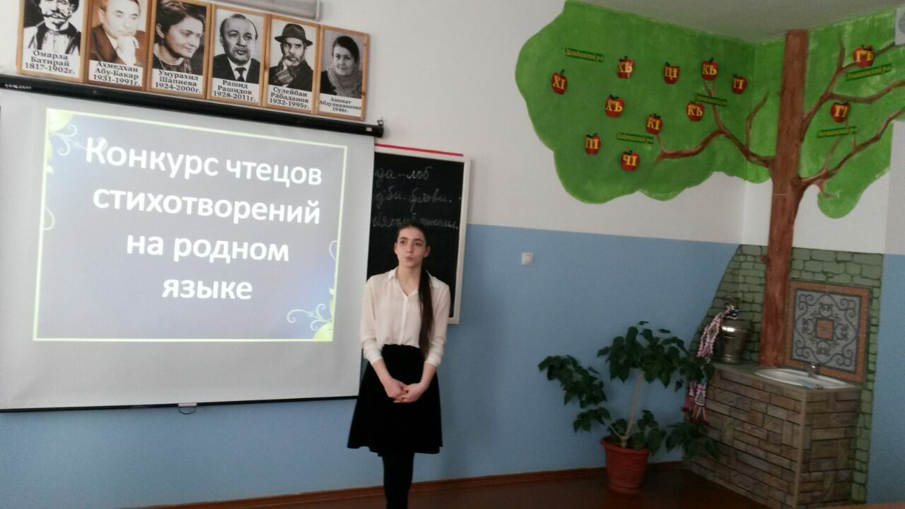

Ежегодно учащиеся нашей школы принимают участие в городских и республиканских олимпиадах, где показывают хороший результат.

Учащиеся совместно с учителями родных языков подготовили замечательный концерт, где порадовали не только звонкими голосами, лихой пляской национальных танцев, но и хорошим чтением стихов на языках народов Дагестана.

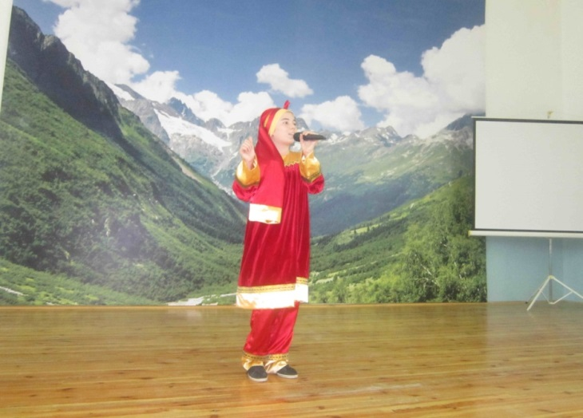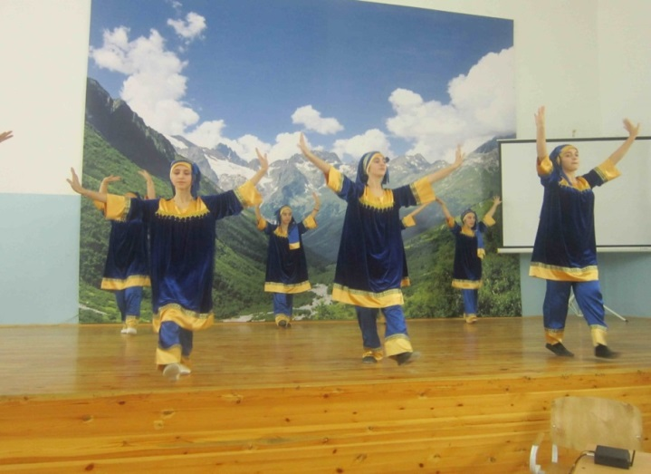

Учителя родных языков провели открытые уроки.

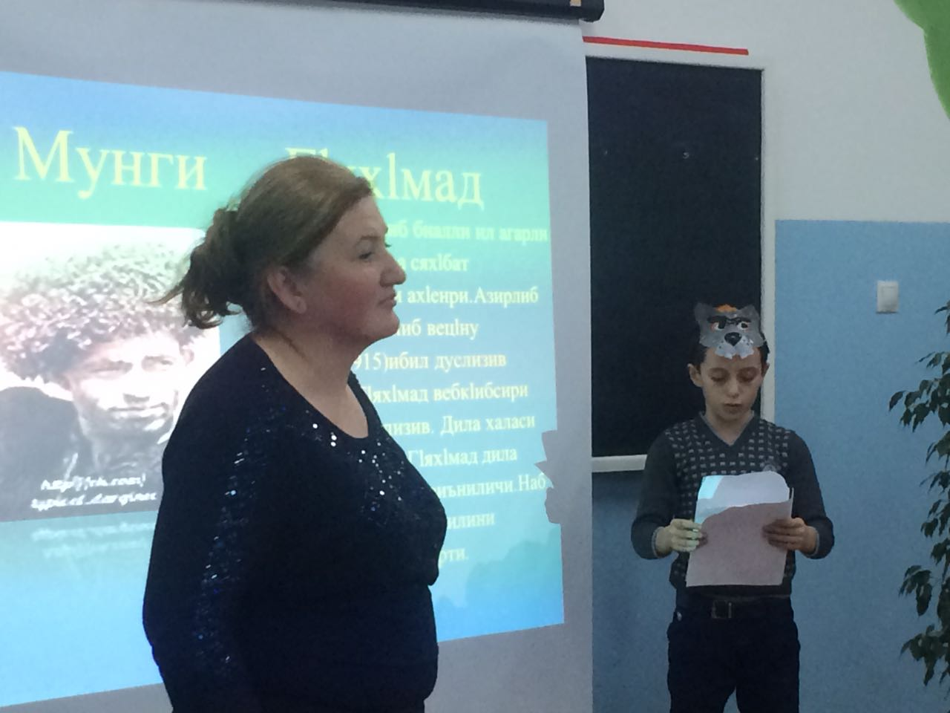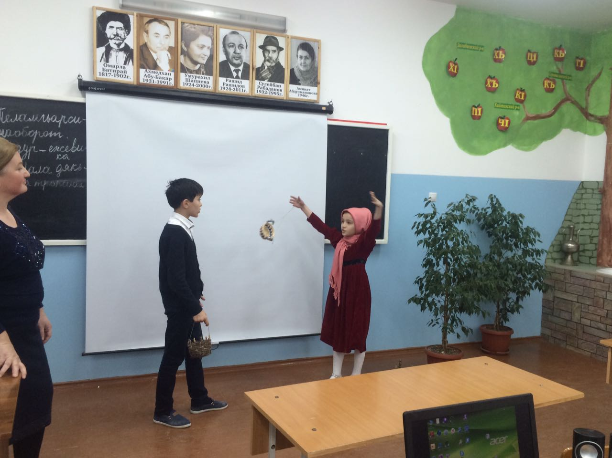

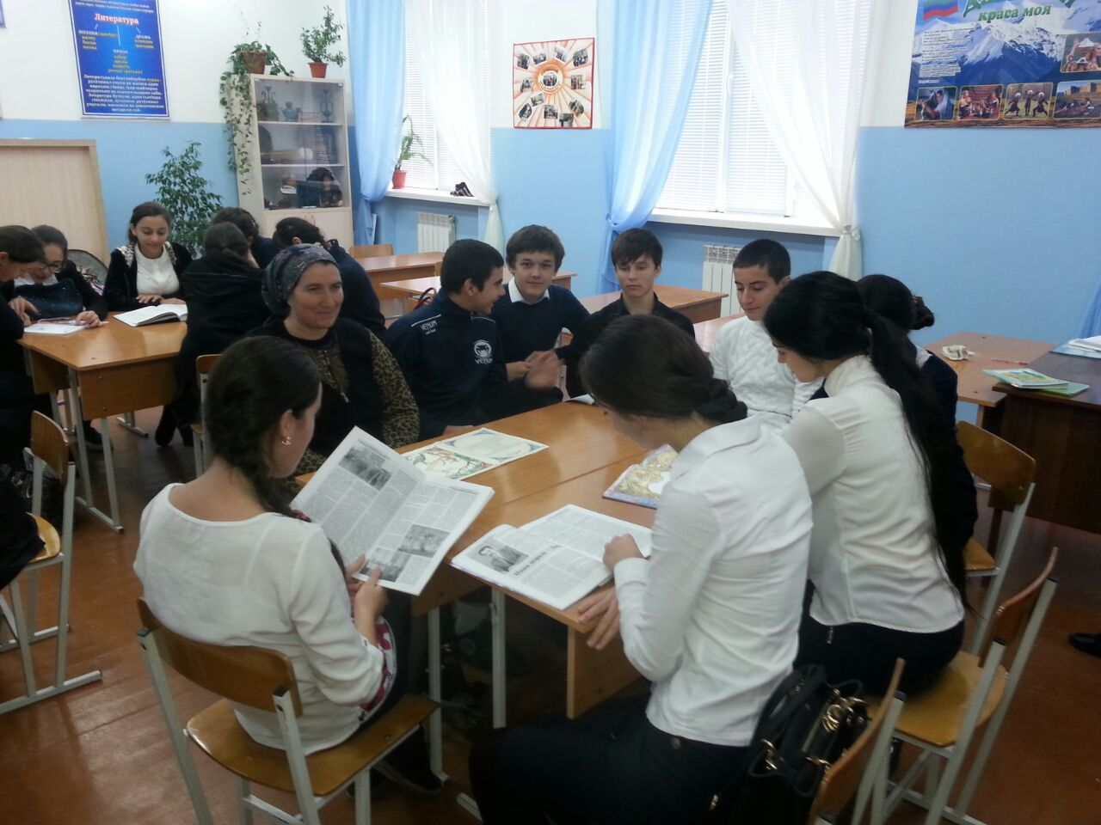

21 февраля в институте педагогики им. Тахо-Годи прошла научно-практическая конференция, посвященная Международному дню родных языков, где принимала участие учитель даргинского языка МБОУ «СОШ №9» Гаджиева Сакинат Исаевна.

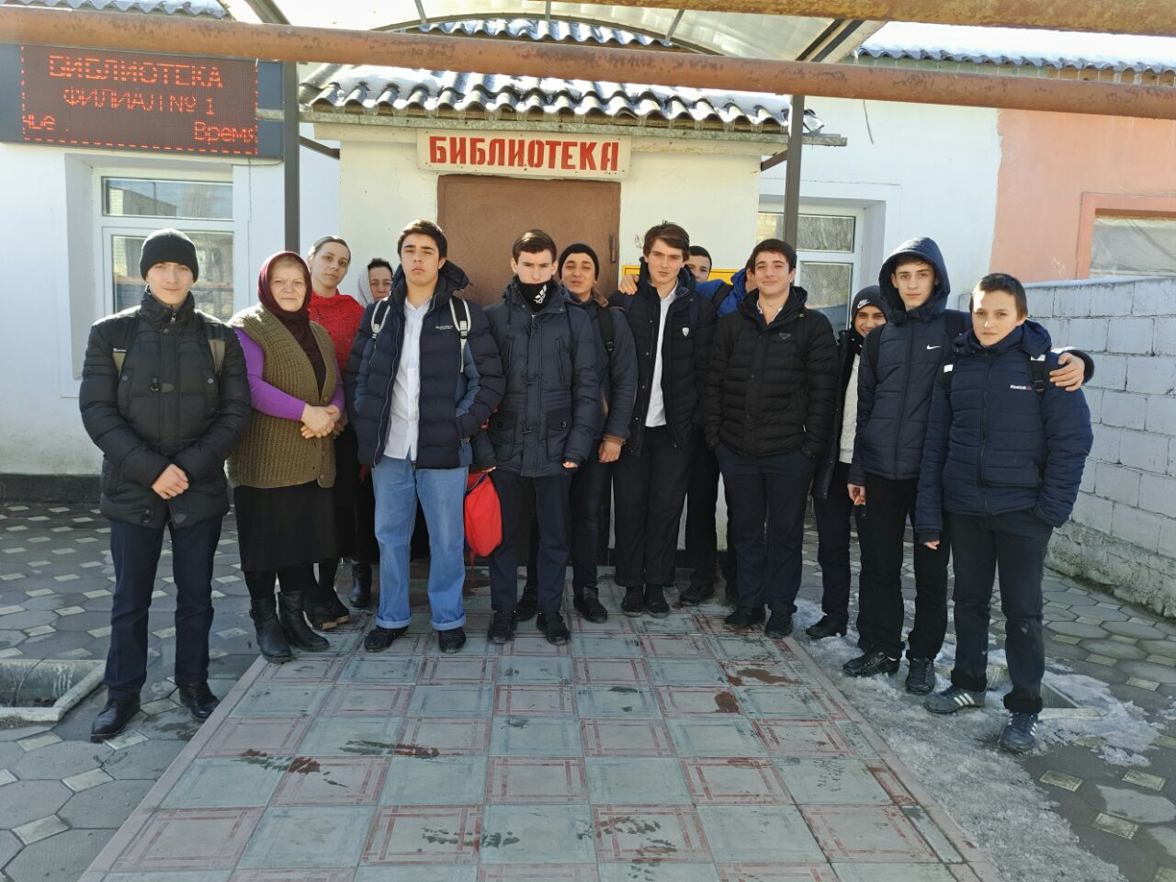
Учащиеся с удовольствием посетили библиотеку.
На базе нашей школы проходил муниципальный этап конкурса «Лучший учитель родного языка». Наша участница конкурса заняла 3 место – Гаджикеримова Калимат Ханмагомедовна
Проведение Международного дня родного языка (21 февраля) подчеркивает важность сохранения культурного и языкового богатства в мире, где половина из 6000 существующих языков находится под угрозой исчезновения.
Вот что говорит об этом празднике генеральный директор ЮНЕСКО Коитиро Мацуура:
«Отмечая Международный день родного языка... мы отдаем дань уважения несметному числу существующих в мире языков, культурам, которые они отражают, тому творческому заряду, который придают людям их развитие и формы выражения. В Международный день родного языка все языки признаются равными, поскольку каждый из них уникальным образом отвечает предназначению человека и каждый представляет живое наследие, которое нам следует оберегать».

Признание и уважение всех языков является ключом к сохранению мира.

Если мы говорим лишь на одном языке, часть нашего мозга развивается меньше, наши творческие способности многое теряют.

Сберечь язык – очень важная задача. Обычно первый язык, на котором учится говорить человек – материнский или родной язык.
Педагогический коллектив МБОУ «СОШ №9» всегда изыскивает новые формы общения с родителями и новый подход к воспитанию детей в процессе познания ими истории и культуры родного края. Благодаря современным формам проведения подобных праздников у каждого ребенка развивается речь и мышление, происходит приобщение к своей культуре. Мы надеемся, что эти мероприятия, наполненные яркими впечатлениями и радостными улыбками, надолго останутся в памяти наших детей.
В ноябре в школе прошло мероприятие – литературная композиция «Золотая осень». Каждая группа представила яркую стенгазету со стихами, написанными на родном языке учащимися. На празднике самого прекрасного времени года выявили лучших чтецов на родном языке и исполнителей песен.
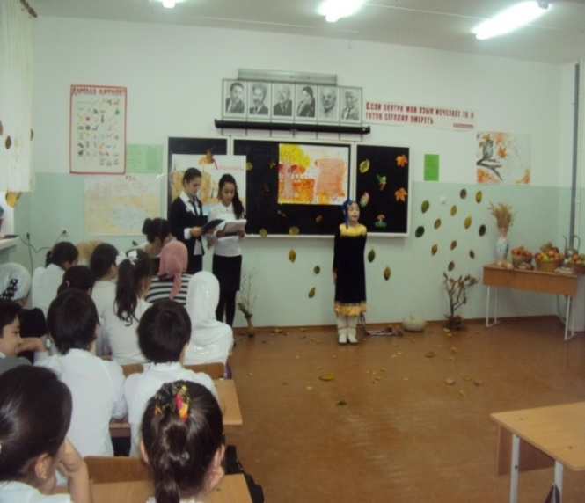
Очень эмоционально и проникновенно прочла стихотворение ученица 6 «в» класса на даргинском языке – Сулейманова Мадина и Сулейманова Марьям из 6 «в» на лакском языке.
Лучше всех спела песню на даргинском языке Магомедова Патимат из 9 «г» класса.

7 апреля был проведён урок дагестанской литературы учителем Нукеровой Д.Г.
« Дагестан – мой край родной» с приглашением Аминат Абдулманаповой. Учащиеся 9 классов читали стихи о родном крае, Шаихова Альбина, ученица 9 «б» класса выступила с исследовательской работой, рассказала об обычаях и традициях своего села.
Дайтиева Рукижат – 4 «а» класс и Мутаева Джамиля, приняли участие в республиканском конкурсе лакской поэзии.
Их наградили подарками (книги) и грамотами.
В апреле-мае прошли промежуточные аттестации

Приоритетные направления и задачи на 2017-2018 учебный год:
Для школы нужен учитель, способный овладеть новыми образовательными технологиями в обучении и воспитании. Самообразование учителя есть необходимое условие профессиональной деятельности педагога. Общество всегда предъявляло и будет предъявлять к учителю самые высокие требования. Для того чтобы учить других, нужно знать больше, чем все остальные.

Цель: повысить свой теоретический, научно-методический уровень, профессиональное мастерство и компетентность как учителя
родного языка и литературы и развитие благоприятной , мотивирующей потребности учащихся к учебе
Задачи самообразования по теме:
-изучить учебно-методическую литературу по теме самообразования;
- изучить опыт педагогов, школы, района, республики, страны;
- овладеть новыми информационными технологиями путем внедрения их в учебно-воспитательный процесс;
- вести мониторинг саморазвития школьников;
- обобщить опыт педагогической работы по теме самообразования.
-разработать систему изучения новых тем и контроля знаний учащихся в технологии деятельностного обучения;
-развитие познавательного интереса через игру, нетрадиционные уроки, внеклассную работу;
-дифференцированный и индивидуальный подход к учащимся при проведении всех форм контроля за знаниями учащихся;
-разработать систему контроля, диагностики и мониторинга развития личностной сферы - мониторинг познавательных интересов, диагностика обучаемости и обученности, зоны ближайшего развития;

2017-2018 учебный год

Выписка из ПРИКАЗа №35
по МБОУ «СОШ№9» от 01.09.2017г.
«О тарифицируемой педагогической нагрузке в 2017-2018 учебном году»
В соответствии со ст.32 «Компетенция и ответственность образовательного учреждения» Закона РФ «Об образовании», на основании учебного плана школы
ПРИКАЗЫВАЮ:
1.Установить с 01.09.2017 на 2017-2018 учебный год педагогическую нагрузку согласно тарификации:
№ | ФИО | 1-4 классы | 5-9 классы | К  О  О | 10-11 классы | Осн.  нагр. | Дополнительная нагрузка | Общее количество часов
 | Адилова Асли Мусаевна – учитель родного (табасаранского) языка и литературы | Табасаранский язык- 12 ч. (1-4 классы) | Табасаранский язык- 15 ч. (5, 6, 7, 8, 9классы) |  | Табасаранский язык- 2 ч. ( 10,11 кл.) | 29 |  | 29 ч.  Классное руководство – 9 «б»
 | Алибекова Заира Алибековна – учитель русского языка и литературы, учитель родного (даргинского) языка и литературы |  | Русский, лит. - 24ч.(5 «а», 6 «а»,7 «б», 9 «а»).  Родной(даргинский) – 3ч. (9 кл.) | 2ч. |  | 26 |  | 26ч.  Классное руководство – 5«а»
 | Вагабова Динара Абсаламовна –учитель кум.яз. | Кум. язык- 12 ч. (1-4 классы) | Кум. язык- 6 ч. (5, 6 кл.) |  |  | 18 |  | 18ч.
 | Гаджиева Сакинат Исаевна - учитель родного (даргинского) языка и литературы | Даргинский язык- 15 ч.  (1-4 классы) | Даргинский язык- 15 ч. (5-9классы) |  | Даргинский язык- 1 ч. ( 10 класс) | 31 |  | 31 ч.  Классное руководство – 8 «в»
 | Давудгаджиева Зухра Магомедовна - учитель начальных классов | Начальные классы- 21ч.  Авар.яз. – 6ч. |  |  |  | 27 |  | 27ч.  Классное руководство – 3«б»
 | Джамалудинова Патимат Магомедовна – учитель аварского языка | Аварский язык- 12ч. (1-4 классы) | Аварский язык- 15 ч. (5-9классы) |  |  | 27 |  | 27 ч.
 | Динмагомедова Динара Магомедрасуловна - учитель русского языка и литературы, учитель даг. литер. |  | Рус.яз., лит. – 14ч. (5 «а», 6 «а», 7 «б», 7 «в») |  | 1ч. –даг.лит.(11кл.)  1ч. –род.лит.-даг.лит. (11кл.) | 16 | 4ч. – дом. об. в 5 «в» кл. | 20ч.  Классное руководство – 5 «в»
 | Ибрагимова Ата Магомедовна – учитель лакского языка | Лакский язык  9ч. –(1,2,3кл.) | Лакский язык  12ч. –(5,6,8,9кл.) |  |  | 21 |  | 21ч.
 | Исмаилова Гажарханум Гайбуллаевна – учитель кум.яз. | Кум. язык- 9 ч. (1-3 классы) | Кум. язык- 12 ч. (5, 7,8,9 кл.) |  | Кум. язык- 1ч. (10кл.) | 22 |  | 22ч.
 | Магомедова Мафизат Демировна – учитель родного (лезгинского) языка и литературы | Лезгинский язык – 12ч. (1,2,3,4 кл.) | Лезгинский язык – 15ч. (5,6,7,8,9 кл.) |  |  | 27 |  | 27ч.
 | Магомедова Часият Нажмудиновна - учитель русского языка и литературы. |  | Русский, лит. -7 «а» класс - 7ч. |  | Рус.яз-14ч. (10-11кл.)  Даг.(род.) – 1ч. (10кл.) | 22 |  | 22ч.  Классное руководство – 10 «а»
 | Рабаданова Зайнаб Гусейновна – учитель даргинского языка. | Даргинский язык – 15ч. (1, 2,3,4кл.) | Даргинский язык – 12ч. (5, 6, 7,8) |  |  | 27 |  | 27ч.
 | Рагимова Гюльзаман Шабановна – учитель табасаранского языка , дагест.лит. | Табасаранский язык – 6ч. (1,3кл.)  Дагест.лит. – 2,4кл. – 6ч. | Дагест.лит. - 15ч. (5,6,7,8,9кл.) |  |  | 27 |  | 27ч.  Классное руководство – 7 «а».
Охват родными языками МОУ «СОШ№9» на 2017 – 2018 учебный год
№ | Родные  языки | 1кл | 2кл | 3кл | 4кл | 5кл | 6кл | 7кл. | 8кл. | 9кл. | 10кл. | 11 кл. | Всего учащ. | групп | часов
1 | даргин | 38 | 54 | 52 | 37 | 30 | 40 | 38 | 30 | 25 | 14 | 4 | 362 | 21 | 61
2 | табасар | 33 | 22 | 32 | 19 | 22 | 19 | 18 | 11 | 20 | 15 | 5 | 216 | 13 | 35
3 | кумыкс | 43 | 38 | 29 | 22 | 29 | 19 | 21 | 18 | 13 | 6 | 3 | 241 | 14 | 40
4 | аварск | 25 | 27 | 17 | 24 | 12 | 22 | 12 | 12 | 11 | 3 | 2 | 167 | 11 | 33
5 | лезгин | 12 | 14 | 17 | 10 | 10 | 12 | 5 | 10 | 13 | 3 | 1 | 107 | 9 | 27
6 | лакск | 10 | 7 | 12 | 4 | 6 | 6 | 8 | 4 | 6 | 1 | 3 | 67 | 7 | 21
7 | русский | 3 | 2 | 1 | 1 | 0 | 1 | 1 | 1 | 0 | 0 | 0 | 10 | - | -
8 | азерб | 4 | 3 | 4 | 5 | 2 | 2 | 1 | 1 | 1 | 1 | 0 | 24 | - | -
9 | агульцы | 4 | 3 | 6 | 7 | 0 | 4 | 3 | 2 | 4 | 0 | 1 | 34 | - | -
10 | прочие | 5 | 6 | 3 | 0 | 3 | 1 | 0 | 1 | 0 | 1 | 0 | 20 | - | -
11 | Даг.лит | 16 | 14 | 14 | 13 | 5 | 8 | 5 | 5 | 5 | 9 | 14 | 108 | 11 | 29
Всего уч-ся | 1248 | 177 | 176 | 173 | 129 | 114 | 126 | 107 | 90 | 93 | 44 | 19 | 1248 | 86
Кол. групп |  | 11 | 11 | 11 | 7 | 9 | 8 | 8 | 7 | 8 | 4 | 2 |  | 86 | 246

Директор МБОУ «СОШ№9» Гаджиев С.Р.

